

高爾夫》達拉斯利夫賽，瑞德、瓦納三世開局排前
羅開Golf 頻道
2025年6月29日 週日 上午7:03
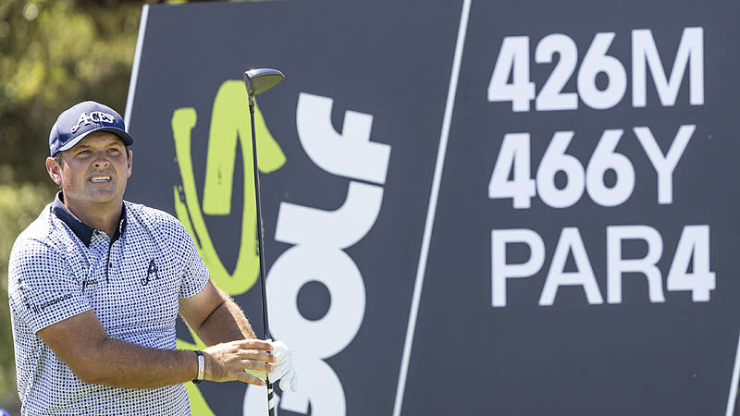
【羅開新聞中心Thomas LO綜合報導 圖╱Jon Ferrey拍攝╱LIV Golf提供】美國好手Patrick Reed（派崔克‧瑞德）星期五在達拉斯市郊的Maridoe Golf Club（馬利多高爾夫俱樂部）打出六十七桿，與總成績同樣低於標準五桿的美國同胞Harold Varner III（哈洛德‧瓦納三世），兩人並列領先利夫聯賽年度第九站行程LIV Golf Dallas presented by Aramco（達拉斯利夫賽）第一天成績榜。
瑞德周五在第二洞擒獲一頭老鷹、第七、第八，第十與第十二洞有四鳥進帳，交出一柏忌的六十七桿，取得第一天並列領先的位置。
「最重要的是保持平常心，」還未在利夫聯賽上奪得個人冠軍的瑞德說道。「雖然我們現在是領先，明天每個人都得繼續打出好成績開始比賽，努力以團隊榮耀贏得比賽，並擴大領先優勢。」
瓦納三世全場抓六鳥、一柏忌，同樣以總成績低於標準五桿的六十七桿，並列第一回合領先榜。
「今年我打得一直都很棒，今天恰好推入了幾個推桿，」今年六次進入前二十名的瓦納三世說道。「我不覺得會有什麼幸運之神在瓶子裡之類的。但我感覺自己會打得很好。」
西班牙名將Jon Rahm（霍恩‧拉姆）在337碼的第六洞一桿轟上果嶺，推進五十呎老鷹，全場抓四鳥，交出兩個柏忌的六十八桿，以總成績低於標準四桿，單獨排名第三。
墨西哥選手Abraham Ancer（阿布拉罕．安瑟）全場抓七鳥，交出兩個柏忌與一個雙柏忌的六十九桿，以總成績低於標準三桿，名列第四。
並列第五有五人，北愛爾蘭名將Graeme McDowell（葛雷米‧麥克道威爾）抓四鳥、兩柏忌，與印度選手Anirban Lahiri（阿尼爾班‧拉希瑞）、前世界第一Dustin Johnson（達斯汀‧強森）、西班牙選手David Puig（大衛‧普伊格）、英格蘭老將Richard Bland（理查‧布蘭德），總成績都是低於標準兩桿。
我國選手李玠柏（Max Lee Chieh-po）開局交出八十桿，排名第五十三位。
R&A（英國皇家古典高爾夫俱樂部）主辦的英國公開賽，今年送給利夫聯賽一張直接豁免權的大禮，截至日止便是達拉斯站，個人積分排名前五的領先者將獲得前進Royal Portrush Golf Club（皇家波特拉許高爾夫俱樂部）的入場券。
團體戰況方面，強森領軍的「4Aces GC戰隊」，瑞德、瓦納三世並列第一，強森排名第五，比利時選手Thomas Pieters（湯瑪斯‧彼特斯）七十五桿，4Aces戰隊以總成績低於標準九桿，高居團體第一。
「大海怪」Bryson DeChambeau（布萊森‧迪尚波）的「Crushers GC」以總成績低標三桿，暫居第二。拉姆的Legion XIII（十三軍團）以總成績平標準桿，位居第三。

